Задания для 7-х классов по биологии и географии
habibullina.rusha@mail.ru
Биология
Класс | Дата | Задание
7А  7Б  7В | 9.02,12.02  8.02,9.02  9.02,12.02 | &28 изучить,выполнить задания

Тема: Тип Кольчатые черви (Annelida).

Задание 1. «Тип Кольчатые черви (Annelida)»
Дайте ответы на вопросы:
- Количество видов и среды обитания кольчатых червей?
- Какие классы кольчатых червей вам известны?
- Чем образован кожно-мускульный мешок кольчатых червей?
- Как называется полость тела кольчатых червей?
- Сколько пар щетинок имеется в одном сегменте тела дождевого червя?
- Какие отделы, отсутствовавшие у круглых червей, появляются в пищеварительной системе кольчатых?
- По какому сосуду кровь от переднего конца тела движется к заднему?
- Какие органы кровеносной системы обеспечивают движение крови? Где они расположены?
- Какие органы движения появились у многощетинковых червей по бокам каждого сегмента?
- Как называются органы выделения кольчатых червей?
- Чем представлена нервная система кольчатых червей?

Задание 2. «Строение дождевого червя»
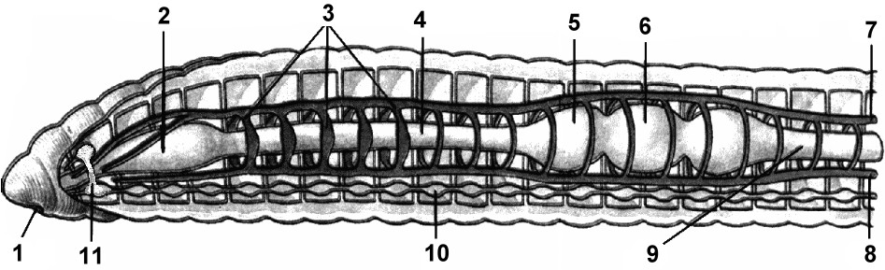

Дайте ответы на вопросы к рисунку:
1.Что обозначено на рисунке цифрами 1 – 11?
2.Где находятся кольцевые сосуды, выполняющие функцию сердец?
3.По какому сосуду кровь движется в переднюю часть тела?
География
Класс | Дата | Задание
7А  7Б  7В | 12.02,13.02  7.02,9.02  7.02,12.02 | &34-35 (составить визитку стран)  1 в-Австралийский союз  2в-Самоа

